Switch 10-gigabitowy UTP7624GE

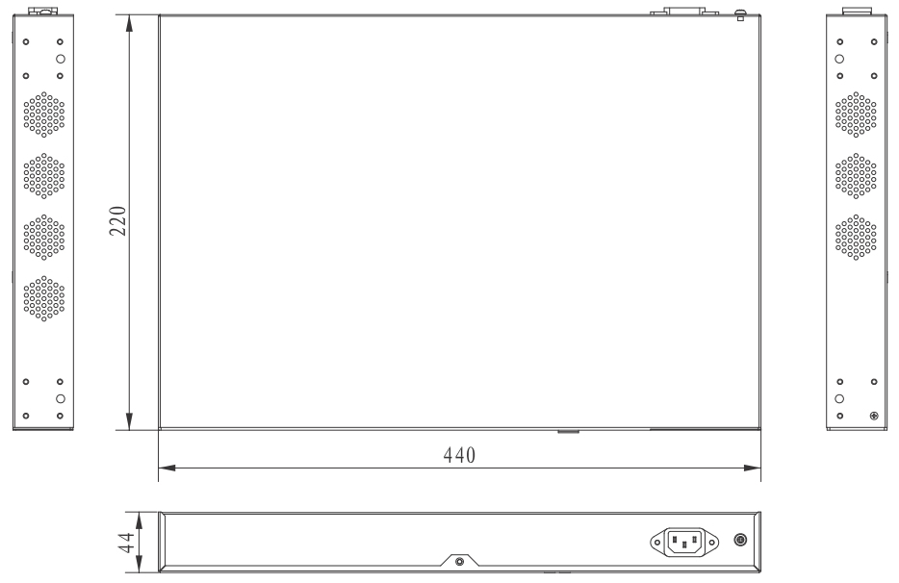
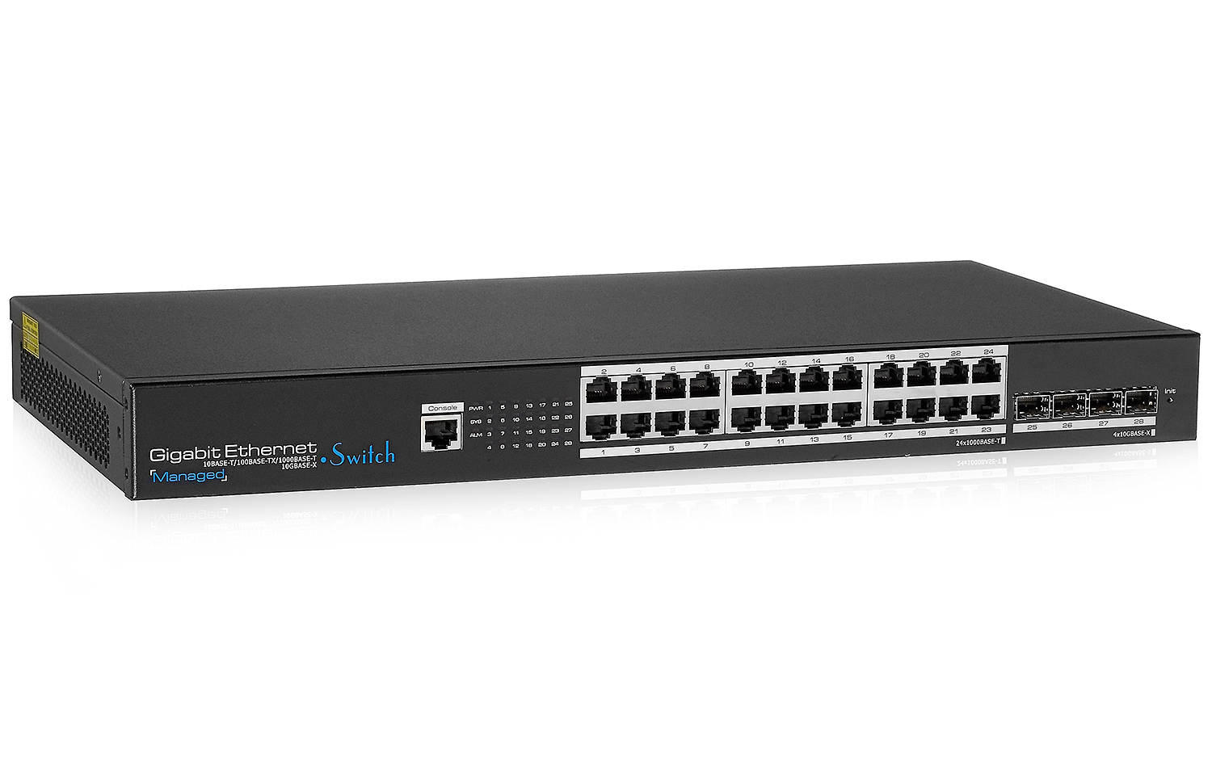
Zdjęcie produktu Schemat i rozmiary

CHARAKTERYSTYKA
- Interfejs:
  - 24x port RJ45 (10/100/1000Mbps, Auto MDI/MDX)
  - 4x slot SFP+ UpLink (10Gbps)
- Przepustowość: 128G
- Funkcje przełącznika warstwy 2 (L2)
- Wsparcie dla transmisji wideo 4K UltraHD
- Zabezpieczenia: ESD, przeciwprzepięciowe
- Konfiguracja i zarządzenie przez www - port console
- Technologie: 4K VLAN, QoS, SNMP V1/V2/V3, Plug and play, Hot-Pluggable
- Zasilanie: AC 230V



SPECYFIKACJA TECHNICZNA

UTP7624GE
Interfejs
Link | 24x port RJ45 (10/100/1000Mbps, Base-T)
Uplink | 4x slot SFP+ (10Gbps, Base-X)
Konsloli | 1x port RJ45
Zasięg
Link (Ethernet) | > 100m
UpLink (optyczny) | W zależności od zastosowanego modułu SFP
Funkcje
Obsługa standardu | IEEE802.3, IEEE802.3u, IEEE802.3ab, IEEE802.3z, IEEE802.3X, IEEE802.1Q, IEEE 802.1p, IEEE 802.3ad, IEEE802.3ae
Przepustowość | 128Gbps
Bufor pakietów | 12Mb
Pasmo przekazywania pakietów | 95.2Mpps
Wielkość tablicy MAC | 16K
Technologie | 4K VLAN, QoS, SNMP V1/V2/V3, Plug and play, Hot-Pluggable
Zacisk przewodu ochronnego | Tak
Konfiguracja przez www | Tak, poprzez port Console
Zabezpieczenia
Przeciwprzepięciowe | 6KV, IEC61000-4-5
ESD | 6KV/8KV, IEC61000-4-2
Zacisk przewodu ochronnego | Tak
Pozostałe:
Typ obudowy | Desktop / RACK (uchwyty w zestawie)
Sygnalizacja optyczna LED | Tak
Zasilanie | AC 100~240V, 50/60Hz
Pobór mocy | 60W
Temperatura pracy | -10°C ~ 50°C
Temperatura przechowywania | -40°C ~ 70°C
Wilgotność | 10 ~ 90% (bez kondensacji)
Wymiary | 440×222×44mm
Waga | ok. 3kg

